Fecha: 24 de febrero de 2014

Boletín de prensa Nº 966

INVITAN A COMERCIANTES Y EMPRESARIOS A SOCIALIZACIÓN DEL POT

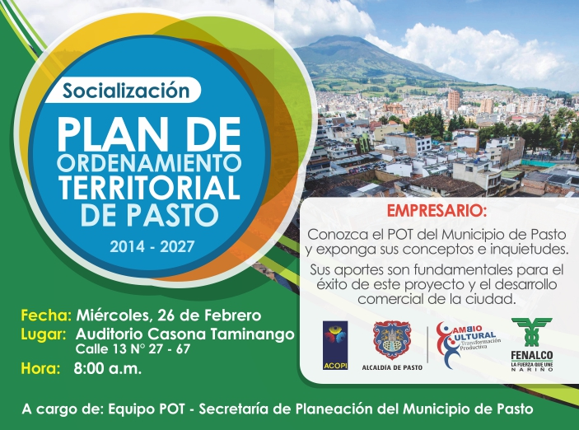

La Alcaldía de Pasto a través de la Secretaría de Desarrollo Económico y FENALCO – Nariño, socializarán el Plan de Ordenamiento Territorial 2014-2027 con los comerciantes y empresarios del municipio de Pasto para que estos sectores, que son pieza fundamental del desarrollo de la ciudad, puedan presentar sus inquietudes y también sean actores fundamentales en la construcción de una ciudad de cambio y transformación, así lo informó el Secretario de Desarrollo Económico Armando Miranda Vela.

La cita de esta socialización será este miércoles 26 de febrero a las 8:00 de la mañana en el auditorio de la Casona Taminango. Eugenia Zarama, directora de Fenalco manifestó que este espacio les permite a empresarios y comerciantes, quienes aportan con impuestos, proyectar una ciudad más dinámica y armoniosa. "invito a estos dos sectores importantes de la economía local y regional a revisar el contenido del POT a través de la página www.pasto.gov.co para que se pueda aportar en beneficio común con el municipio", señaló la funcionaria, quien agregó que estos talleres son totalmente gratuitos.

Contacto: Secretario Desarrollo Económico, Armando Miranda Vela. Celular: 3007807080

CAPACITACIÓN PARA ASOCIACIONES DE VIVIENDA

Invipasto, en cumplimiento de las funciones de asesoría, vigilancia y control a las Organizaciones Populares de Vivienda, recuerda las Asociaciones de Vivienda como entidades sin ánimo de lucro, que deberán presentar las declaraciones de retención en la fuente, declaración de renta y complementarios y la renovación de la matrícula mercantil (Cámara de Comercio).

Por tal motivo, el director de Invipasto Mario Enríquez Chenas, convoca a las Asociaciones de Vivienda para que participen en la capacitación sobre Normas Vigentes Tributarias que se realizará este martes 25 de febrero, a las 2:00 de la tarde en el Auditorio de la Caja de Compensación Familiar, Comfamiliar de Nariño sede parque Infantil.

El funcionario indicó que en el transcurso del año se realizarán varias capacitaciones dirigidas hacia el sector en diferentes temas de interés, entre los que se enfatizan asuntos tributarios ya que se acercan las fechas límites del cronograma establecido por la Dirección de Impuestos y Aduanas Nacionales, DIAN para los respectivos reportes de información financiera, declaración de renta, impuestos, entre otros. Igualmente se abordarán temas como: estatutos, conformación de juntas directivas, liquidación de asociaciones que ya han cumplido su período o su objeto misional y no han realizado la liquidación respectiva.

Así mismo, se socializarán las nuevas normas que existen en materia de subsidio de vivienda familiar tanto para el sector urbano como para el rural, con el fin de actualizar a estas organizaciones sobre la oferta y cuáles son los mecanismos de participación ante los diferentes programas del Gobierno Nacional.

Contacto: Director INVIPASTO, Mario Enríquez Chenas. Celular: 3122572339

VINCULAN A 500 PERSONAS A PROGRAMAS DE ARTES Y OFICIOS

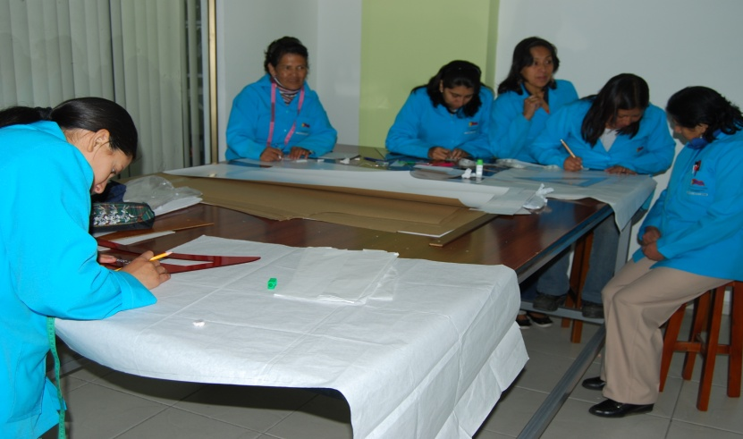

Un total de 500 personas, entre hombre y mujeres de estratos uno y dos fueron vinculados a los cuatro programas que adelanta la Escuela de Artes y Oficios, así lo informó el secretario de Desarrollo Económico y Competitividad, Armando Miranda Vela, quien aseguró que para el proceso de selección la dependencia ha sido muy rigurosa en cuanto a los requisitos de los beneficiarios.

Los cursos a los que acceden los beneficiarios son: gastronomía, manualidades, confecciones y manicure y pedicure. “Lo que queremos en este año es fortalecer el emprendimiento de las poblaciones vulnerables. Que en cada curso que se realice, se organicen unidades productivas que les permitan la generación de recursos económicos para el sustento de las familias”, precisó el funcionario.

Contacto: Secretario Desarrollo Económico, Armando Miranda Vela. Celular: 3007807080

SECRETARÍA DE GOBIERNO ANALIZA SEGURIDAD CON LÍDERES DE SANTA BÁRBARA

En desarrollo de la descentralización administrativa que adelanta desde hace dos años la Alcaldía de Pasto, el secretario de Gobierno Gustavo Núñez Guerrero, se reunió con los presidentes de las juntas de acción comunal y líderes cívicos de las 12 veredas que conforman el corregimiento de Santa Bárbara.

El objetivo de este encuentro manifestó el funcionario, fue recibir las inquietudes de la comunidad campesina y medir la percepción de seguridad en el sector. Según sus habitantes los mayores problemas es el abigeato y robo de ovejas en la zona. “A través de un trabajo en equipo con la comunidad queremos encontrar soluciones rápidas que permitan recuperar la seguridad y convivencia ciudadana en esta zona de la capital”, precisó Núñez Guerrero. Por su parte los habitantes expresaron su respaldo y agradecieron las gestiones que adelanta la Administración Local y se comprometieron a trabajar unidos por el desarrollo de la región.

Contacto: Secretario de Gobierno, Gustavo Núñez Guerrero. Celular: 3206886274

NO HAY REPORTE SOBRE CASO DE AH1N1 EN PASTO: SECRETARÍA DE SALUD

La Alcaldía de Pasto a través de la Secretaría de Salud municipal con intención de aclarar la información que han divulgado en las últimas horas algunos medios de comunicación sobre un posible caso confirmado de AH1N1 en el municipio de Pasto, se permite comunicar a la ciudadanía que:
La secretaria de Salud, Carola Muñoz Rodríguez, aclaró que la única notificación formal que el equipo de vigilancia de epidemiología de la Secretaría de Salud tiene sobre el caso, es proveniente de la Clínica Los Andes, que reportó un paciente con diagnóstico de Neumonía Multilobar, a quien según la información de la clínica se le tomó una muestra para descartar AH1N1 pero aún no hay reporte de los resultados, por lo tanto en ningún momento se ha clasificado como un caso confirmado de AH1N1. Cualquier información adicional se reportará a través de los medios de comunicación oficiales de la Administración Municipal.

La funcionaria solicitó tener en cuenta las siguientes recomendaciones para evitar adquirir el virus, estar pendiente de los siguientes síntomas y en caso de presentarlos, acudir inmediatamente al médico: fiebre alta difícil de controlar con acetaminofén, persistencia de la fiebre durante más de 3 días, reaparición de la fiebre, empeoramiento de la tos, dolor de garganta, malestar general, deshidratación, dificultad respiratoria, dolor torácico, vómito persistente, deterioro neurológico, esputo purulento, o con pintas de sangre asociado a alguno de los síntomas anteriores. Para los niños es importante tener en cuenta, los anteriores sintamos, además de respiración rápida, o ruidos en el pecho al respirar, imposibilidad para beber líquidos, fiebre y diarrea.

Contacto: Secretaria de Salud, Carola Muñoz Rodríguez. Celular: 3183591581

JORNADA DE CONVIVENCIA SE TRASLADA AL CORREGIMIENTO DE SANTA BÁRBARA

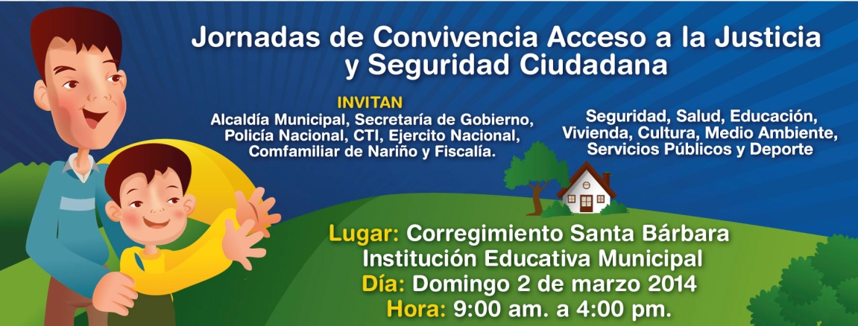

En un acercamiento con la comunidad del corregimiento de Santa Bárbara, la Alcaldía de Pasto a través de sus diversas secretarías, oficinas, direcciones y entidades descentralizadas realizarán la ‘Jornada de Convivencia, Acceso a la Justicia y Seguridad Ciudadana’ que se realizará este domingo 2 de marzo en la institución educativa, José Antonio Galán desde las 9:00 de la mañana hasta las 4:00 de la tarde.

A la actividad también asistirán la Policía Nacional, CTI, Ejército Nacional, Comfamiliar y Fiscalía. Entre los temas a tratar están: educación, seguridad, salud, situación militar de los jóvenes bachilleres, vivienda, cultura, medio ambiente, servicios públicos y deporte.

El corregidor de Santabárbara, Emilio Santacruz invitó a la comunidad a participar de estos espacios que buscan mejorar las condiciones de vida de los habitantes del sector rural. “Una de las mayores expectativas que trataremos de resolver en la jornada, hace referencia a la legalización de tierras, saber qué procedimientos se deben seguir con respecto a este tema”, manifestó el líder comunitario.

“En este día, presentaremos a la administración el sitio donde funcionará el mercado del corregimiento, se ofrecerán los diversos productos que se cosechan en la región. Esperamos que este proyecto se desarrolle todos los domingos y tengamos el apoyo de la comunidad”, indicó el corregidor.

Contacto: Secretario de Gobierno, Gustavo Núñez Guerrero. Celular: 3206886274

TRÁNSITO ENTREGA INFORME DE VÍCTIMAS DE ACCIDENTES 2011 – 2014

De acuerdo al comparativo entregado por el Secretario de Tránsito de Pasto Guillermo Villota Gómez, durante el desarrollo de la jornada de Planeación Estratégica que anualmente se realiza por parte de la dependencia, el total de los siniestros reportados en los últimos años, estos fueron diferenciados así: 36 víctimas fatales en el 2011, 49 en 2012, la misma cifra se registró en el 2013 y en el presente año hasta la fecha hay un registro de 6 personas fallecidas en accidentes de tránsito.

El funcionario también dio a conocer que los meses en los cuales se registra más número de occisos dentro del periodo mencionado que relaciona (2011- 2014 a la fecha) corresponde a los meses de abril, noviembre y diciembre de 2012 con 7, 7 y 8 víctimas respectivamente. Mientras que en los meses que menos siniestros se presentaron fueron: febrero 1(uno), octubre 1(uno) de 2011; en el 2012, en febrero se registró una muerte por accidentes de tránsito. En 2013, en diciembre las estadísticas indican que una persona perdió la vida.

Por otra parte también se entregó el comparativo de lesionados en el mismo periodo, que equivale a 3.729 personas.

Año | Número de personas lesionadas
2011 | 1255
2012 | 1373
2013 | 1047
2014 a la fecha | 54

Del dato anterior se deduce que agosto de 2011, es el mes en el que más se presentaron lesionados por accidentes de tránsito con un total de 167.

Contacto: Secretario de Tránsito y Transporte, Guillermo Villota Gómez. Celular: 3175010861

MEJORAN INSTALACIONES DE BIENESTAR ANIMAL

Para brindar una mejor atención en el Centro de Bienestar Animal, la Secretaría de Gestión Ambiental inició las adecuaciones de la infraestructura del lugar, ubicada en el sector de San Juan Alto, corregimiento de Morasurco. El objetivo además, es que la ciudadanía conozca acerca de los servicios que presta la dependencia en beneficio de los animales.

Con respecto a operativos realizados en los últimos días, con apoyo de la Policía de Carabineros, fueron decomisados 17 equinos, de los cuales se entregaron en adopción después de un proceso de rehabilitación, 12 de ellos con el acta de compromiso de los cuidados pertinentes en alojamiento, bienestar y salud.

La secretaria de Gestión Ambiental, Miriam Herrera explicó los cuidados que se le da a las mascotas que llegan al centro e invitó a la comunidad a atender el llamado del buen trato y respaldar el programa de adopción con el fin de brindar un hogar y cariño a los animales.

Contacto: Secretaria de Gestión Ambiental, Miriam Herrera Romo. Celular: 3117146594

SUPERFINANCIERA ALERTA POR CAPTACIÓN ILEGAL DE RECURSOS

La Superintendencia Financiera de Colombia realiza en Pasto la primera jornada de prevención frente a las actividades de captación no autorizada de dineros del público que en el país se conoce como pirámides. En encuentros con autoridades, empresarios y medios de comunicación, la Superfinanciera llamó especial atención sobre las nuevas modalidades de captación, las cuales van más allá de pedir un aporte y la vinculación de un grupo de conocidos para reconocer altos rendimientos que, a la postre, resultan impagos.

Dentro de estas sofisticadas formas de captación, la Superintendencia Financiera ha identificado operaciones comunes de negociación de activos (por ejemplo “pagarés-libranza”) que son legales en la cotidianidad, pero que al observar las características de negociación y, entre otros, los rendimientos que se prometen resulta siendo una actividad de captación no autorizada, constituyendo un riesgo de pérdida de los dineros de quienes participan en ella.

Estos modelos de negocios estarían siendo promovidos en todo el país, incluida la ciudad de Pasto, a través de diversos medios, entre ellos internet y correos electrónicos. Para mayor información consultar el PDF adjunto.

Contacto: comunicacionessfc@superfinanciera.gov.co Teléfono: (571) 5940200 ext. 1516/1556/1541

JÓVENES A INSCRIBIRSE EN PROYECTOS DEPORTIVOS Y DE EMPRENDIMIENTO

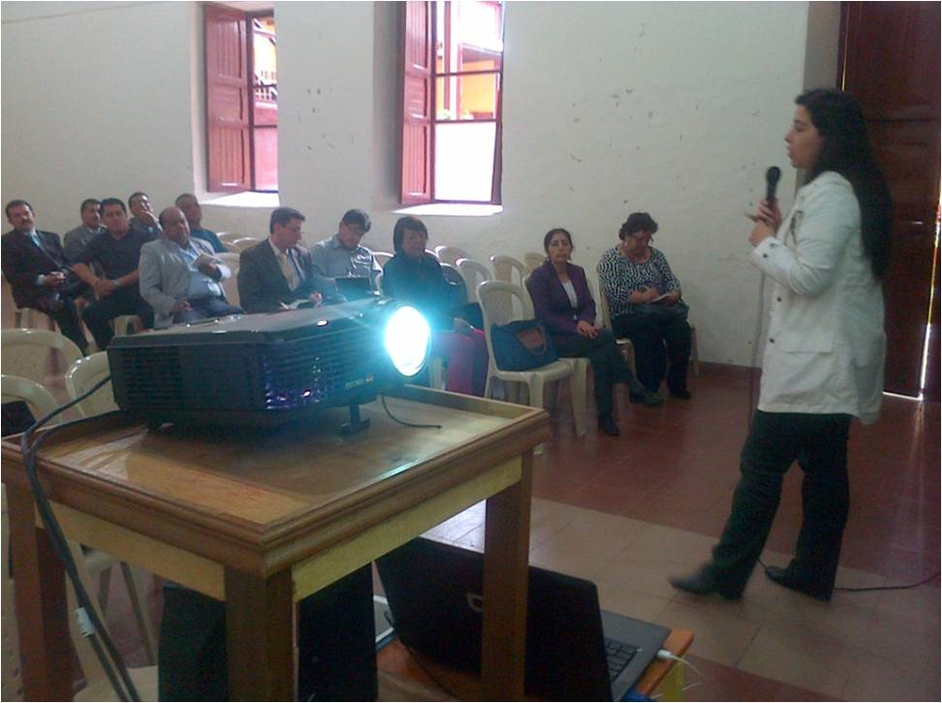

La Alcaldía de Pasto a través de la Dirección Administrativa de Juventud en articulación con la Secretaría de Educación realizó una reunión con los jóvenes de las diferentes instituciones educativas del sector rural y urbano, para invitarlos a participar del proyecto de regalías que generará más de 2.000 cupos en escuelas de futbol y baloncesto además de 1.000 cupos para capacitar a jóvenes en emprendimiento.

La directora de la dependencia, Adriana Franco, explicó estos procesos van encaminados a prevenir la vulneración de derechos y generación de oportunidades para adolescentes y jóvenes en el municipio de Pasto. Esta jornada también se llevó a cabo en el barrio Miraflores I. Las personas interesadas pueden recibir información en las instalaciones de la Dirección Administrativa de Juventud, carrera 21B Nº 19-37 Edificio Jácomez, quinto piso o escribir al correo juventud@pasto.gov.co

Contacto: Dirección Administrativa de Juventud, Teléfono: 7205382

ESTE MARTES 25 DE FEBRERO SUPENSIÓN DE AGUA EN BARRIOS SUR ORIENTALES

Por cambio de válvulas en el sector de Los Pinos (salida a La Cocha) se suspenderá el suministro de agua en los barrios sur orientales este martes 25 de febrero desde las 8:00 de la mañana a las 2:00 de la tarde. La empresa ofrece disculpas por los inconvenientes registrados durante la ejecución de estos trabajos y recuerda que EMPOPASTO S.A. E.S.P. trabaja por el desarrollo de la ciudad.

Contacto: Coordinadora de comunicaciones EMPOPASTO, Liliana Arévalo. Celular: 3017356186

COMUNICACIÓN A VÍCTIMAS

La personera municipal, Adela Aguirre León, en cumplimento de la solicitud de ‘publicación comunicación a víctimas para la audiencia concentrada de formulación y aceptación de cargos’ del postulado priorizado Herbert Veloza García y otros y en atención a los términos del artículo 23 del decreto 3011 de 2013, reglamentario de la Ley 975 de 2005, dentro del radicado 1100160002532006-81099 que adelantan despachos fiscales 17, 18 y 53 de la Unidad de Fiscalías para la Justicia y Paz; se permite informar que la sala de Justicia y Paz con funciones de conocimiento del Tribunal Superior de Bogotá D.C, fijó los días 20 de febrero y 3,4,5 y 6 de marzo de 2014 a partir de las 9:00 de la mañana como fecha para la realización de la audiencia concentrada en desarrollo de la cual la sala indicará la fecha de realización del incidente de identificación de las afectaciones causadas.

En aras de dar cumplimiento a la solicitud de Zandra Cecilia Caicedo Urrea, fiscal 129 de apoyo de la Unidad de Justicia y Paz de Cali, las personas que se consideren víctimas de los postulados priorizado Herbert Veloza García y otros, de los bloques bananero y calima, pueden acudir a las instalaciones de la Personería Municipal de Pasto, ubicada en la carrera 20 Nº 19-09, para verificar si se encuentran en listado adjunto a la solicitud y puedan notificarse.

Contacto: Personera Municipal, Adela Aguirre León. Teléfono: 7203050

Pasto Transformación Productiva

María Paula Chavarriaga Rosero

Jefe Oficina de Comunicación Social
Alcaldía de Pasto

